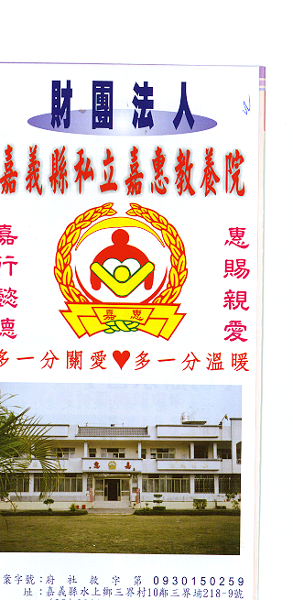
財 團 法 人 嘉 義 縣 私 立 嘉 惠 教 養 院
物 品 捐 贈 明 細 107年07月份
捐款者 | 物品 | 收據  編號 | 捐款者 | 物品 | 收據  編號 | 捐款者 | 物品 | 收據  編號
林○瑞 | 白米0.6公斤 | 003178 | 榮耘有限公司 | 芒果5箱 | 003192 | 詹○正 | 白米60公斤 | 003206
林○德、沈○綾、林○翊、林○柔 | 白米0.6公斤 | 003179 | 尚豐企業社 林○勇 | 白米55.2公斤 | 003193 | 陳○娟 | 白米13.8公斤 | 003207
沈○慶、蔡○霞 | 白米0.6公斤 | 003180 | 簡○傑 | 日用品一批、零食一批 | 003194 | 王○勝、王○全、王○源 | 白米90公斤 | 003208
真武有機農場  葉○偉 | 西瓜玉米小黃瓜各1袋 | 003181 | 新北市土城長青樂活服務協進會 | 民生物資一批 | 003195 | 李○明 | 小黃瓜1箱 | 003209
黃○秀 | 白米1斗 | 003182 | 作廢 | 作廢 | 003196 | 金玉宮 | 泡麵、米粉等5箱 | 003210
林○馨 | 白米75公斤 | 003183 | 詹○蓁 | 火龍果3箱 | 003197
林○姐 | 白米60公斤 | 003184 | 周○家 | 白米30公斤 | 003198
林○君、林○珍 | 白米2斗 | 003185 | 社團法人台灣海洋社服協會 | 白米69公斤、油6瓶、麵條12包 | 003199
林○成、林○章、林○龍 | 白米3斗 | 003186 | 秀霞 | 豬肉5台斤 | 003200
林○仁、林余○蘭 | 白米2斗 | 003187 | 柳營虎爺同心會 | 白米300公斤 | 003201
鄭○鋒 | 白米4.4公斤 | 003188 | 黃○秀 | 白米6.9公斤 | 003202
鄭○豹 | 白米22.4公斤 | 003189 | 黃○滿 | 白米6.9公斤 | 003203
黃○瑤 | 愛心食物一批 | 003190 | 蔡○民 | 白米30公斤 | 003204
林○馨 | 白米50公斤 | 003191 | 作廢 | 作廢 | 003205

